Hej scoutföräldrar!
En stor del av scouting är att vara aktiva samhällsmedborgare - att lära oss om och engagera oss i vår omvärld. Den kommande tiden kommer vi att göra det genom att engagera oss i Världens Barn.

Vi kommer att…
STÖTTA [patrullens/avdelningens/kårens namn]S INSAMLING:

[Exempel, fyll i]

- Prata om våra rättigheter och lära oss om Globala målen

- Baka fika och sälja efter nästa möte

[Plats för swishkod, hämtas från evenemangssidan]

Världens Barn är Radiohjälpens största kampanj och insamlingen går till barns rätt till hälsa, skola och trygghet. Medel från förra årets insamling har till exempel gått både till både akuta insatser för barn på flykt, bland annat från Ukraina, och till långsiktiga projekt världen över. Som i Kenya där åttaåriga Simon bor som fått hjälp via ett lokalt projekt som på olika sätt stöttar barn med funktionsnedsättningar och deras skolgång. Simon som redan planerar för en politisk karriär.
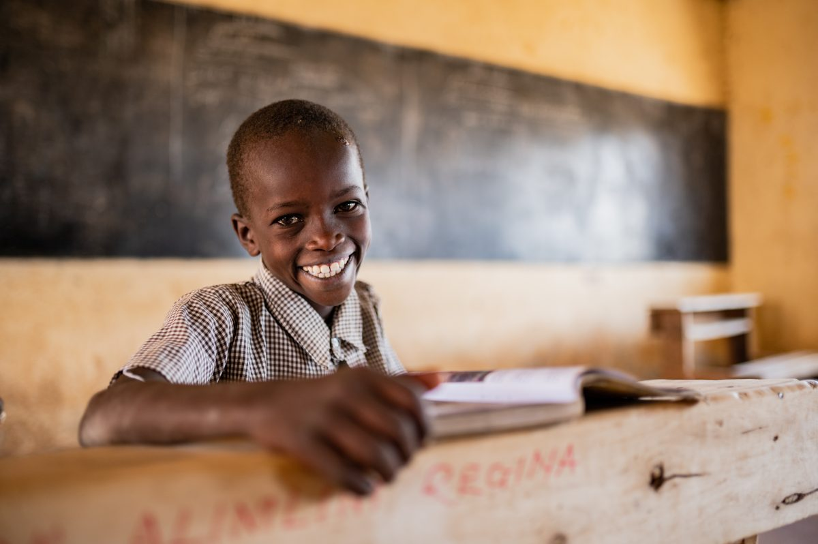
– Jag vill se till att mitt samhälle får vatten, nya vägar och att barn med funktionsnedsättningar kan få sina skolavgifter betalda och söka stipendium.

Om er scout kommer hem med frågor eller funderingar finns mycket att läsa på www.varldensbarn.org Där finns bland annat fler berättelser från barn som fått stöd av kampanjen samt exempel på vad pengarna som skänks räcker till. I Kenya där Simon bor räcker till exempel 167 kr till en skolavgift i en månad för en elev med funktionsnedsättning.

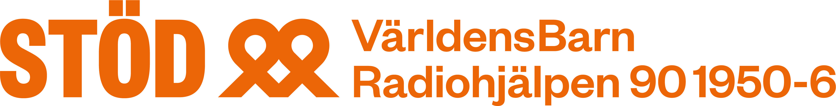
Foto: Paul Wambugu/Obscura Media

